山东大学在职研究生网上缴费流程

一、登陆网上缴费系统
1.登录山东大学主页http://www.sdu.edu.cn→机构设置→校部机关→财务部→“网上缴费”
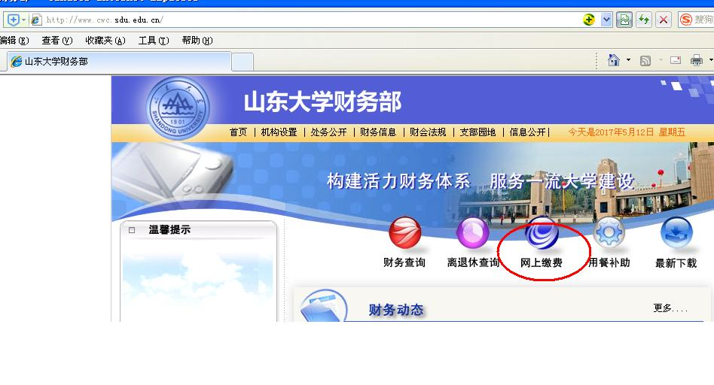

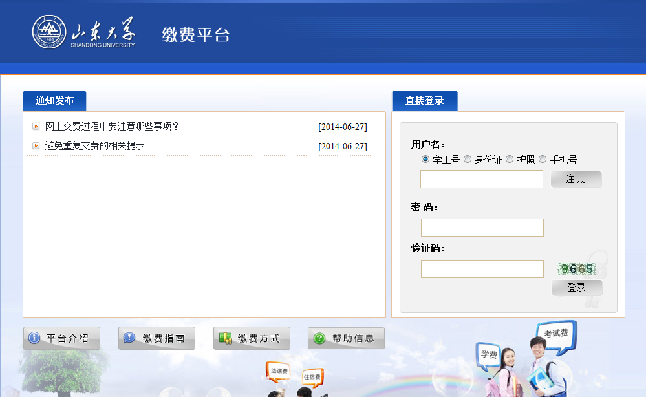
2.直接访问如下地址：http://pay.sdu.edu.cn/payment/login.jsp
根据提示输入您的用户名（学工号）、密码和验证码后单击“登录”， 用户名为：本人学号，初始密码为：身份证号码，身份证号码中字母大写。用户名、学号均为系统预设，请勿进行注册！
二、登录进入系统后，系统将显示一张应交费清单，请通过单击费用名称前的复选框来选中缴费项目（如需要部分支付，单击“本次支付金额”进行修改金额），确认无误后单击“支付”按钮。 如费用项列表为空，说明无欠款或已缴清欠款。如系统显示不完全，请调整浏览器显示比例或更换浏览器（建议使用IE8浏览器）。
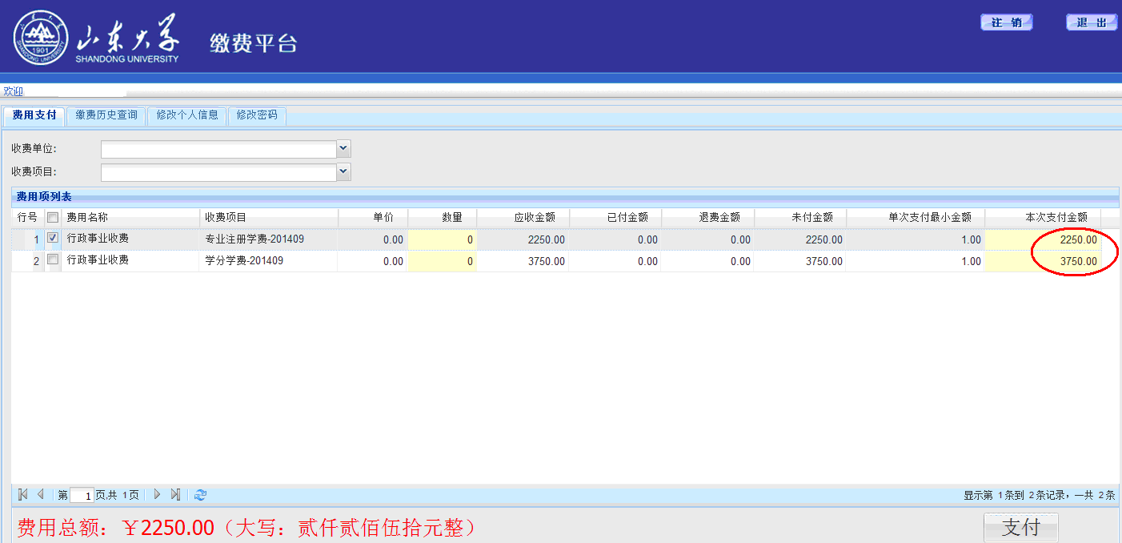

三、选择您的支付方式，提示：手续费仅适用国际货币支付，银联卡支付不产生任何手续费。是否修改发票抬头均为“否”。
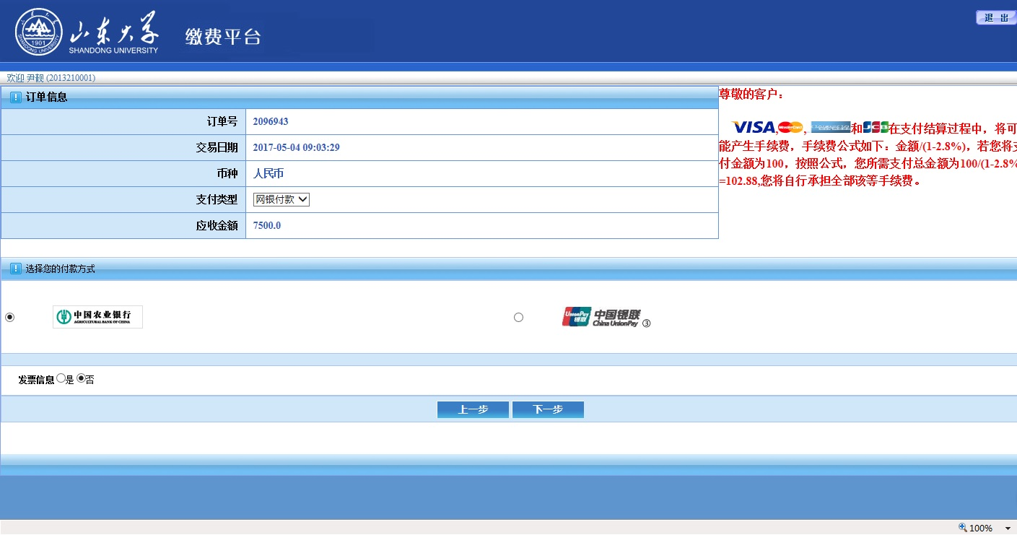
1.农业银行方式
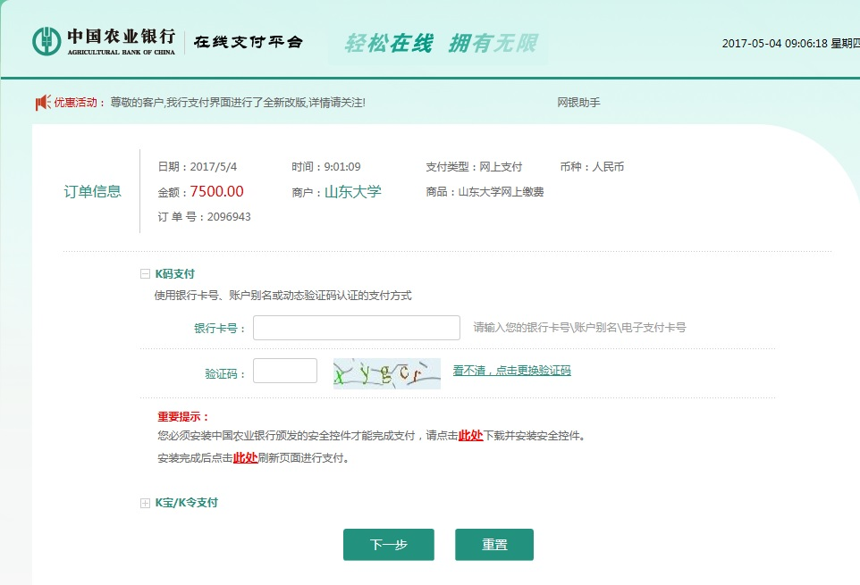
2.银联在线支付方式
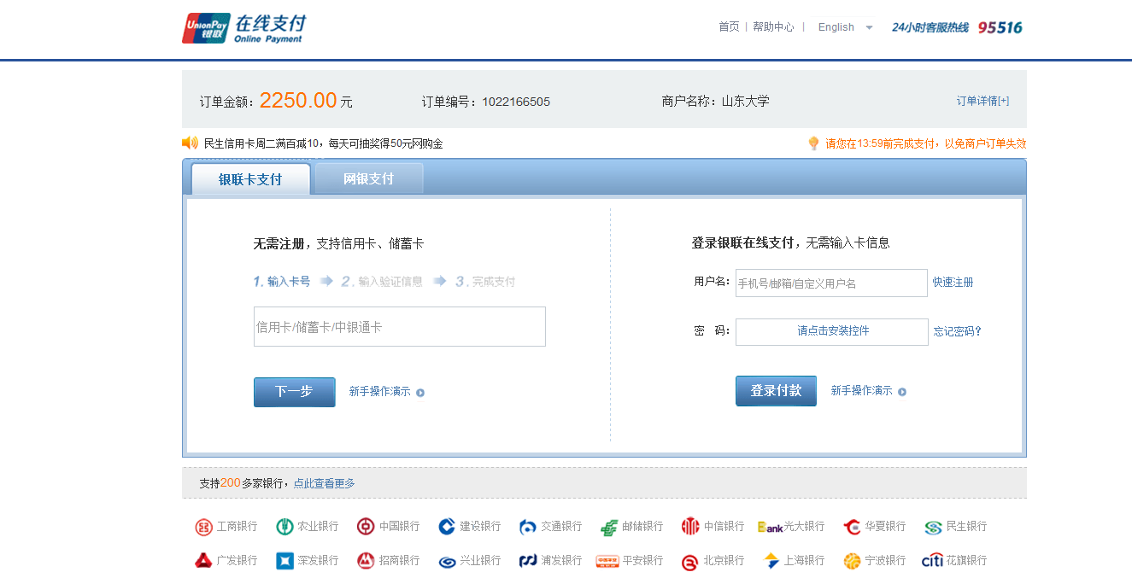
四、注意事项
1.选择交费项后，需要对交费订单进行确认，订单确认后将不能修改。注意，银行支付页面上可能出现安装ActiveX控件的提示，此时请选择允许安装的选项，否则将无法进行支付
2.系统出现“缴费成功”的页面后，点击“历史查询”可以查询到交费历史信息，该页面会列出您所生成的订单信息及其费用项情况。
学费问题请咨询财务部收费管理及学生事务科，联系电话：0531-88364534
历史缴费相关问题请咨询研究生院在职教育中心，联系电话：0531-88364700；0531-88366060
网上交费相关问题请咨询财务部信息技术科，联系电话：0531-88362985

